Министерство образования Республики Беларусь

Учреждение образования

БЕЛОРУССКИЙ ГОСУДАРСТВЕННЫЙ УНИВЕРСИТЕТ

ИНФОРМАТИКИ И РАДИОЭЛЕКТРОНИКИ

Факультет компьютерного проектирования

Кафедра проектирования информационно-компьютерных систем

**ОТЧЕТ**

по лабораторной работе №1

«Проектирование базы данных»

по дисциплине «Системы и методы управления базами данных»

Выполнил: Проверил:

студент гр.914301 Коваленко Д.И.

Кондрашова В.А

Минск 2022

**Название**: проектирование базы данных «Успеваемость студентов кафедры».

**Цель работы:** спроектировать базу данных по успеваемости студентов кафедры, провести теоритический и схематический анализ предметной области, включая схему структуры предприятия, а также построить инфологическую и даталогическую модель базы данных.

**Анализ предметной области**

В данной предметной области, а именно успеваемость студентов кафедры, объектом которой являются люди, а именно: преподаватели кафедры, заведующий кафедры и студенты.

Если рассматривать деятельность университета, то: студенты учатся на одном из факультетов, возглавляемом деканатом, в функции которого входит контроль за учебным процессом. В учебном процессе участвуют преподаватели кафедр, административно относящиеся к одному из факультетов. Каждому факультету могут принадлежать несколько кафедр. Студенты кафедр организованные в группы.

Студенты, обучающиеся в университете и засчет специальности принадлежат определенному факультету. Студенты характеризуются следующими характеристиками:

* фамилия;
* имя;
* отчество;
* аббревиатура специальности;
* номер группы;
* электронная почта;
* номер телефона;

Преподаватели кафедр характеризуются фамилией, именем и отчеством, должностью, научным званием, ставкой и стажом работы, адресом проживания, возрастом, прикрепленной аудиторией, номером телефона и электронной почтой.

Каждая кафедра читает определенный набор закрепленных за ней дисциплин. Каждая дисциплина характеризуется своим полным названием, аббревиатурой, указанием общего количества часов и формы контроля (зачет, экзамен).

В конце каждого семестра составляется экзаменационно-зачетные ведомости, в которых указываются дисциплины и для каких групп проводится форма контроля, фамилия преподавателя, учебный год и семестр. В каждой такой ведомости составляется список студентов и выставляется оценка.

**Описание основных сущностей ПО**

В результате проведенного анализа предметной области базы данных «Учеба студентов кафедры» легко перечислить основные сущности рассматриваемой базы данных. Так как на физическом уровне сущности соответствует таблица, то перечислим основные таблицы базы данных.

В реляционную модель проектированной БД будут входить следующие таблицы (сущности): Кафедры, Дисциплины, Преподаватели, Студенты, Ведомости успеваемости.

**Список сущностей**

|  |  |  |
| --- | --- | --- |
| **№** | **Название** | **Назначение** |
| 1 | Кафедры | Описание кафедры |
| 2 | Дисциплины | Перечень дисциплин, закрепленных за кафедрой |
| 3 | Преподаватели | Описание состава сотрудников кафедр |
| 4 | Студенты | Перечень студентов каждой группы |
| 5 | Ведомости успеваемости | Экзаменнационно-зачетные ведомости с перечнем студентов и их оценками |

Для каждой таблицы (сущности) приведем описание ее атрибутов. Атрибут на физическом уровне – это колонки таблицы и выражает определенное свойство объекта.

**Список атрибутов таблицы «Кафедры»**

|  |  |  |
| --- | --- | --- |
| **Ключевое поле** | **Название** | **Назначение** |
| ПК  (первичный ключ) | Код кафедры | Ключевое поле. Представляет собой первичный ключ. Это уникальное значение, соответствующее каждой кафедре.  Однако для идентификации каждой кафедры первичного ключа недостаточно, так как каждая кафедра принадлежит определенному факультету.  Для этого будем использовать внешний ключ. |
|  | Название кафедры |  |
|  | ФИО заведующего |  |
|  | Номер комнаты |  |
|  | Номер корпуса |  |
|  | Телефон |  |
|  | Количество преподавателей |  |

**Список атрибутов таблицы «Дисциплины»**

|  |  |  |
| --- | --- | --- |
| **Ключевое поле** | **Название** | **Назначение** |
| ПК  (первичный ключ) | Код дисциплины | Ключевое поле. Представляет собой первичный ключ. Это уникальное значение, соответствующее каждой дисциплине.  Однако для идентификации каждой дисциплины первичного ключа недостаточно, так как каждая  дисциплина принадлежит определенной кафедре. Для этого будем использовать внешний ключ. |
| ВК  (внешний ключ) | Код кафедры | С помощью данного внешнего ключа будет определено к какой кафедре принадлежит каждая  дисциплина. |
|  | Название  дисциплины |  |
|  | Кафедра, читаемая дисциплину |  |
|  | Количество часов |  |
|  | Вид итогового контроля |  |

**Список атрибутов таблицы «Преподаватели»**

|  |  |  |
| --- | --- | --- |
| **Ключевое поле** | **Название** | **Назначение** |
| ПК  (первичный ключ) | Код преподавателя | Ключевое поле. Представляет собой первичный ключ. Это уникальное значение, соответствующее каждому преподавателю. Это например, может быть его табельный номер.  Однако для идентификации каждого преподавателя первичного ключа недостаточно, так как каждый сотрудник принадлежит определенной кафедры. Для  этого будем использовать внешний ключ. |
| ВК  (внешний ключ) | Код кафедры | С помощью данного внешнего ключа будет определено к какой кафедры принадлежит каждый преподаватель. |
|  | Фамилия |  |
|  | Имя |  |
|  | Отчество |  |
|  | Кафедра |  |
|  | Год рождения |  |
|  | Год поступления на работу |  |
|  | Стаж |  |
|  | Должность | Ассистент, доцент, процессор, ст. преподаватель |
|  | Пол |  |
|  | Адрес |  |
|  | Город |  |
|  | Телефон |  |

**Список атрибутов таблицы «Студенты»**

|  |  |  |
| --- | --- | --- |
| **Ключевое поле** | **Название** | **Назначение** |
| ПК  (первичный ключ) | Код студента | Ключевое поле. Представляет собой первичный ключ. Это уникальное значение, соответствующее каждому студенту.  Однако для идентификации каждого студента первичного ключа недостаточно, так как каждый студент принадлежит определенной группе. Для этого  будем использовать внешний ключ. |
|  | Фамилия |  |
|  | Имя |  |
|  | Отчество |  |
|  | Кафедра |  |
|  | Год рождения |  |
|  | Пол |  |
|  | Адрес |  |
|  | Город |  |
|  | Телефон |  |

**Список атрибутов таблицы «Ведомости успеваемости»**

|  |  |  |
| --- | --- | --- |
| **Ключевое поле** | **Название** | **Назначение** |
| ПК  (первичный ключ) | Код ведомости | Ключевое поле. Представляет собой первичный ключ. Это уникальное значение, соответствующее каждой учебной ведомости.  Однако для идентификации каждой ведомости первичного ключа недостаточно, так как каждая ведомость выписывается для определенной учебной группе по определенной дисциплине и преподавателя.  Для этого будем использовать внешние ключи. |
| ВК  (внешний ключ) | Код дисциплины | С помощью данного внешнего ключа будет определено для какой дисциплины выписывается ведомость. |
| ВК  (внешний ключ) | Код преподавателя | С помощью данного внешнего ключа будет определено какому преподавателю выписывается ведомость. |
|  | Студент |  |
|  | Оценка |  |

**Построение инфологической модели**

Для большей ясности и наглядности представим инфологическую модель графически, где будут изображены все таблицы и связи между ними. Схема связей представлена на рисунке 1.1:

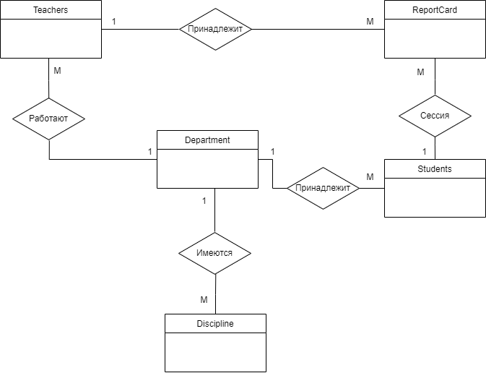

Рисунок 1.1 – инфологическая модель

Для выявления связей заполним таблицу, которые присутствуют на инфологической модели.

**Список связей**

|  |  |  |  |
| --- | --- | --- | --- |
| **№** | **Название связи** | **Сущности, участвующие в связи** | **Назначение** |
| 1 | 1:М | Кафедра - Студенты | Одной кафедре может принадлежать несколько студентов |
| 2 | 1:М | Кафедра - Дисциплины | Одной кафедре могут принадлежать несколько читаемых дисциплин |
| 3 | 1:М | Кафедра - Преподаватели | На одной кафедре работает более одного преподавателя |
| 4 | 1:М | Дисциплины - Ведомость | Ведомость выписывается из  множества дисциплин |
| 5 | 1:М | Преподаватели - Ведомость | Ведомость выписывается конкретному преподавателю |
| 6 | 1:М | Студенты-Ведомость | В ведомости перечислены все студенты группы |

**Построение даталогической модели БД**

Даталогическая модель отражается графически в виде схемы базы данных, где указываются имена сущностей, их атрибуты и связи между сущностями.

В нашем случае схема связей представлена на рисунке 1.2:

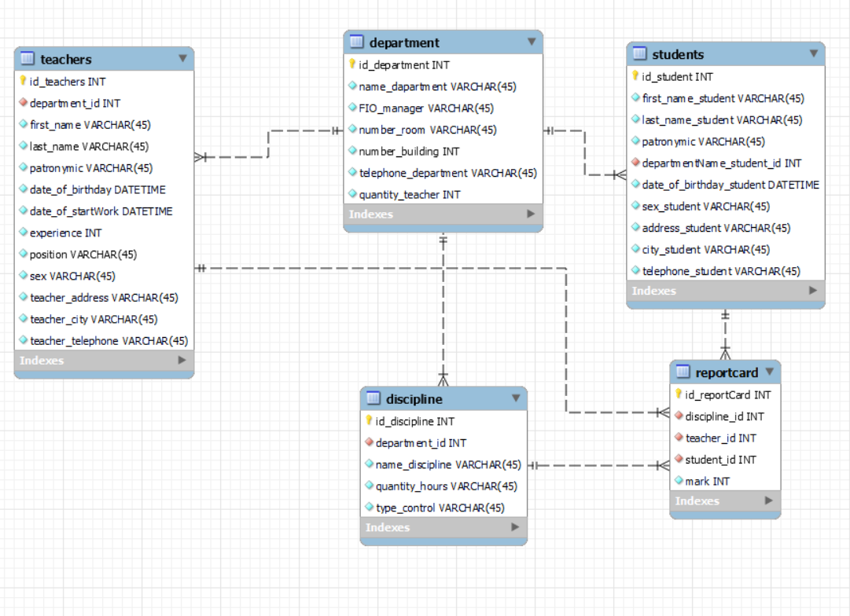

Рисунок 1.2 – Даталогическая модель

Даталогическая модель БД представляется в виде набора таблиц специальной формы, в которых указываются наименование атрибута, идентификатор, тип, длина, формат, ограничения.

**Таблица «Кафедры»**

|  |  |  |  |  |  |
| --- | --- | --- | --- | --- | --- |
| **№** | **Название** | **Идентификатор** | **Тип** | **Не пусто** | **Ограничение** |
| 1 | Код кафедры | Id_department | Числовой | Да | ПК (первичный  ключ) |
| 2 | Название  кафедры | Name_department | Текстовый | Да |  |
| 4 | ФИО заведующего | FIO_manager | Текстовый | Да |  |
| 5 | Номер комнаты | Number_room | Текстовый | Да |  |
| 6 | Номер корпуса | Number_building | Числовой | Да |  |
| 7 | Телефон | Telephone_department | Текстовый | Да |  |
| 8 | Кол-во преподавателей | Quantity_teacher | Числовой | Да |  |

**Таблица «Дисциплины»**

|  |  |  |  |  |  |
| --- | --- | --- | --- | --- | --- |
| **№** | **Название** | **Идентификатор** | **Тип** | **Не пусто** | **Ограничение** |
| 1 | Код  дисциплины | Id_discipline | Числовой | Да | ПК (первичный ключ) |
| 2 | Код  кафедры | Id_department | Числовой | Да | ВК (внешний ключ) |
| 3 | Название  дисциплины | Name_discipline | Текстовый | Да |  |
| 4 | Кол-во часов | Quantity_hours | Числовой | Да |  |
| 5 | Форма  контроля | Type_control | Текстовый | Да |  |

Вывод: в ходе лабораторной работы была спроектирована база данных «Успеваемость студентов кафедры», проведен схематический анализ предметной области и построены идеологическая и даталогическая модели.

Запросы:

1. ALTER TABLE teachers ADD CONSTRAINT teachers_department_FK FOREIGN KEY (department_id) REFERENCES department (id_department) ON DELETE CASCADE ON UPDATE CASCADE;
2. ALTER TABLE students ADD CONSTRAINT students_department_FK FOREIGN KEY (departmentName_student_id) REFERENCES department (id_department) ON DELETE CASCADE ON UPDATE CASCADE;
3. ALTER TABLE discipline ADD CONSTRAINT discipline_department_FK FOREIGN KEY (department_id) REFERENCES department (id_department) ON DELETE CASCADE ON UPDATE CASCADE;
4. ALTER TABLE reportCard ADD CONSTRAINT reportCard_teachers_FK FOREIGN KEY (teacher_id) REFERENCES teachers (id_teachers) ON DELETE CASCADE ON UPDATE CASCADE;
5. ALTER TABLE reportCard ADD CONSTRAINT reportCard_discipline_FK FOREIGN KEY (discipline_id) REFERENCES discipline (id_discipline) ON DELETE CASCADE ON UPDATE CASCADE;
6. ALTER TABLE reportCard ADD CONSTRAINT reportCard_student_FK FOREIGN KEY (student_id) REFERENCES students (id_student) ON DELETE CASCADE ON UPDATE CASCADE;